Dobeles novada Veselības veicināšanas un slimību profilakses pasākumi
Decembra ziņu lapa (2018)
Bezmaksas izglītojošas lekcijas | 06.12. plkst. 17.00 "Emociju vadīšana – kā emocijas ietekmē cilvēku ikdienu - I daļa”  13.12. plkst. 17.00 “Emociju vadīšana – kā emocijas ietekmē cilvēku ikdienu - II daļa”.  Dobeles Jaunatnes iniciatīvu un veselības centrā, Brīvības ielā 23, Dobelē  Lekcijas vada psiholoģe Svetlana Paramonova.
Bezmaksas izglītojošs seminārs | 07.12. plkst. 9.00  Uz garīgās veselības veicināšanu vērsts praktisks seminārs ,,Mobings”  Dobeles Jaunatnes iniciatīvu un veselības centrs, Brīvības iela 23, Dobelē  Piedalās reģistrētie dalībnieki.
Bezmaksas vingrošanas grupu nodarbības | 03.12., 10.12. plkst. 19.00  "Liepziedi", Biksti, Bikstu pagasts, Dobeles novads  04.12. un 11.12. plkst. 12.00;  07.12. un 14.12. plkst. 17.30;  05.12., 12.12., 17.12. un 18.12. plkst. 18.30  Zaļā iela 10, Dobele 2.stāvā  Nodarbības vada vingrošanas speciāliste Iveta Kalniņa  Interesentiem dalību nodarbībās nepieciešams pieteikt,  zvanot pa tālruni 26266543 (Iveta Kalniņa)
Aktualitātēm aicinām sekot līdzi www.dobele.lv un www.facebook.com/veseligidobelesnovada
Jautājumu gadījumā aicinām rakstīt projekta koordinatorei Sindijai Zutei uz e-pastu: sindija.zute@dobele.lv
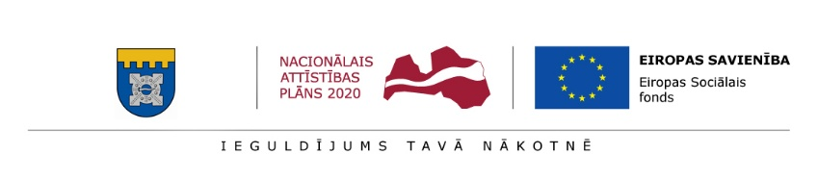
Visi pasākumi ir bezmaksas. Aktivitātes norit Eiropas Savienības fonda projekta „Veselības veicināšanas un slimību profilakses pakalpojumu pieejamības uzlabošana Dobeles novada iedzīvotājiem” (Nr. 9.2.4.2/16/I/047) ietvaros

